**ВВЕДЕНИЕ**

Название игры было выбрана на основе сюжета игры, «Higway Racer». В качестве основного языка программирования для скриптов был выбран C#. Платформа для разработки была выбрана Unity3D, так как является легкой в освоение и требует не больших усилий разобраться в самой платформе. Аудитория данной игры являются люди всех возрастов.

**БАЗОВЫЙ ГЕЙМПЛЕЙ**

Игроку дается роль водителя гоночного автомобиля, за то время пока он совершает свою поезду по трассе он не должен вризаться в объекты. Целью игры на данный момент является пройти как можно больше и зарабатывать очки, это будет личный рекорд, который в последующие заезды нужно будет побить.

**ИНТЕРФЕЙС**

Для главного меню был разработан отдельный HUD, подходящий к тематике и дизайну игры (Рисунок 1).

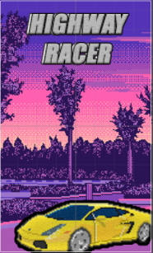

Рисунок 1 – HUD главного меню.

Во время того как игрок начал играть для управление автомобилем экран смартфон разделен на две равные части. При нажатие на одну из сторон, автомобиль будет двигаться в то направление, пока не достигнет границы карты (Рисунок 2).

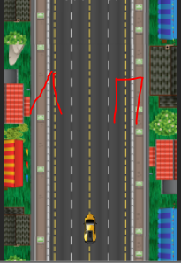

Рисунок 2 – управление ТС

**ДАЛЬНЕЙШАЯ РАЗРАБОТКА**

Для усовершенствования игры будут добавление разные объекты и скрипты, такие:

* Жизни в размере 3 штук по умолчанию и топливный запас;
* Выбор автомобиля, режима игры;
* Разработать небольшой сюжет;
* Добавить противника;
* Добавить анимацию для более «живой» играбельности;
* Систему прокачки;
* По возможности добавить игровой магазин;
* Систему реклам.